山形県チーム１６名・韓国 釜山・蔚山・慶州 でテニス交流
（第六回・1999～2004 山形県テニス協会・・韓国・一周会） ７月１６～２０日
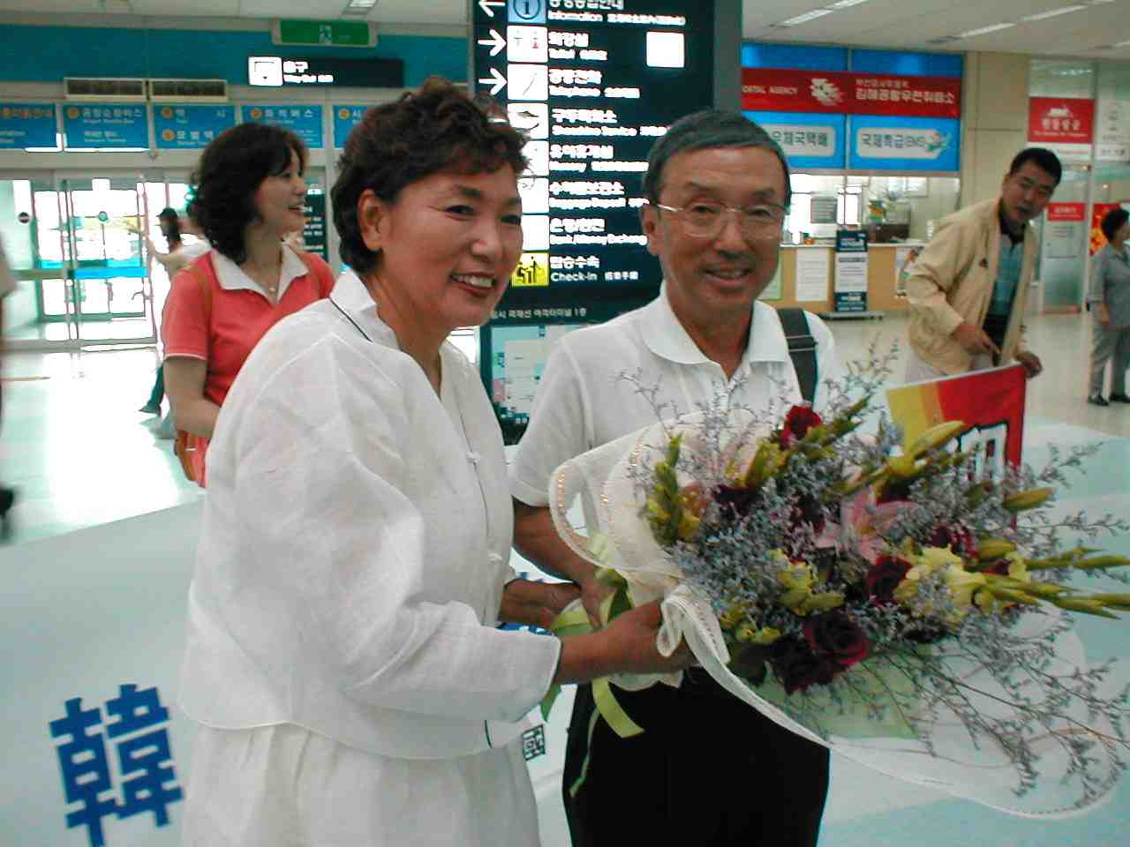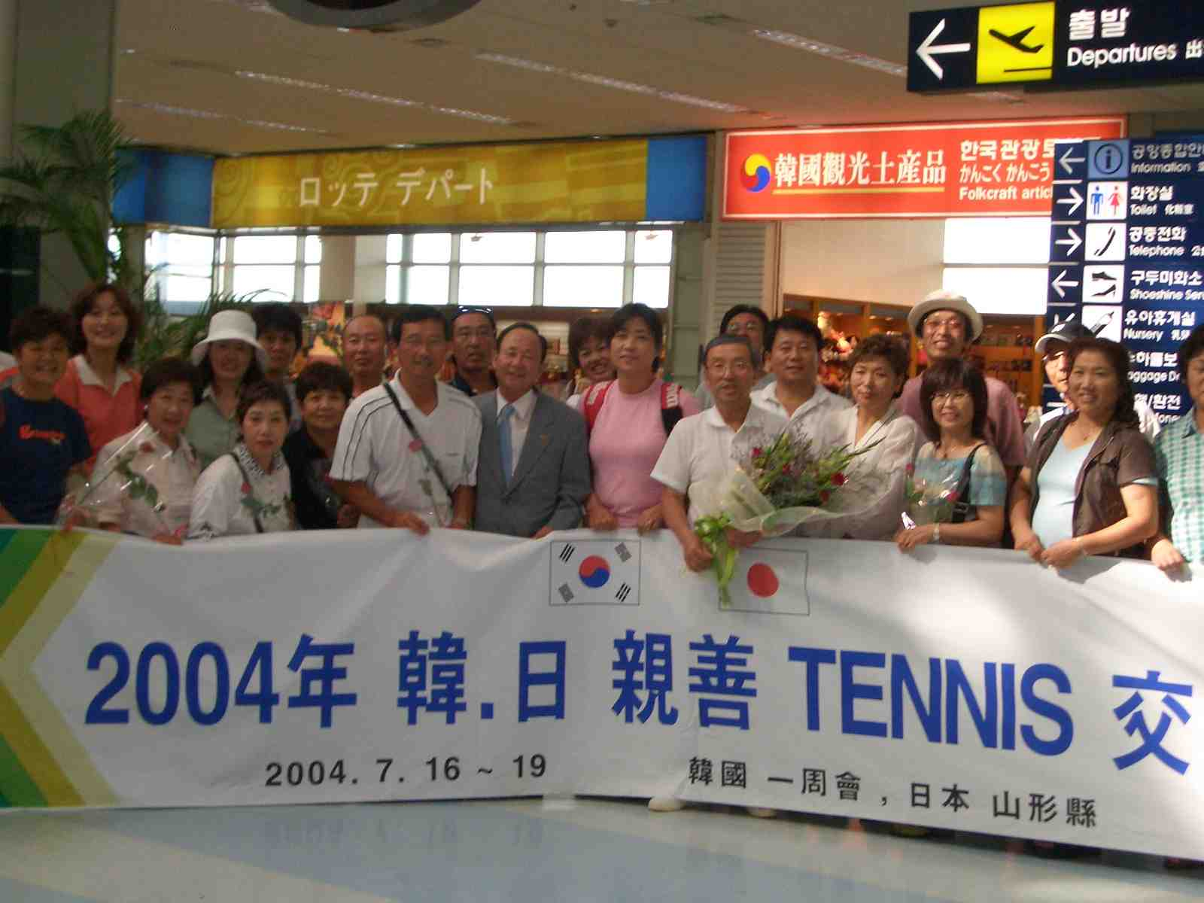
釜山空港・花束で歓迎 空港出迎えのメンバーと
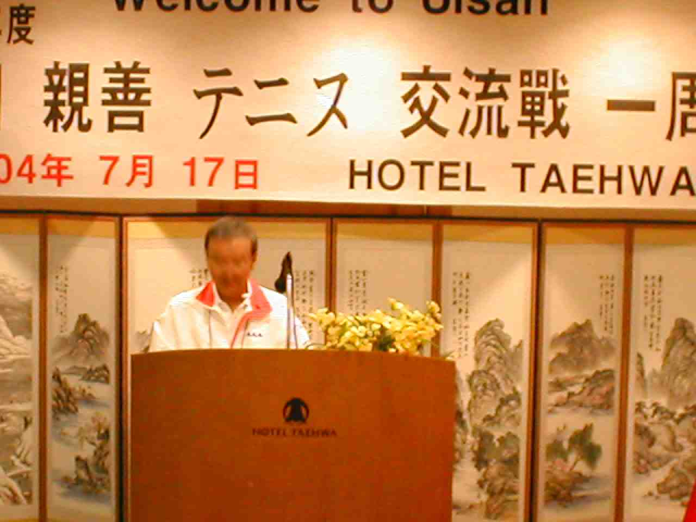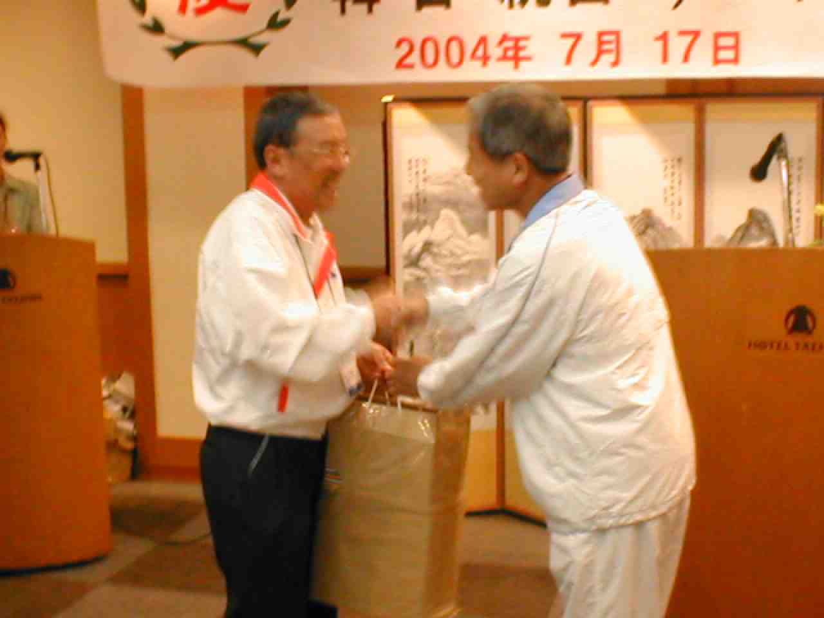
歓迎式で庄司会長・韓国語で謝辞 庄司会長・ギョンイルスー会長と握手
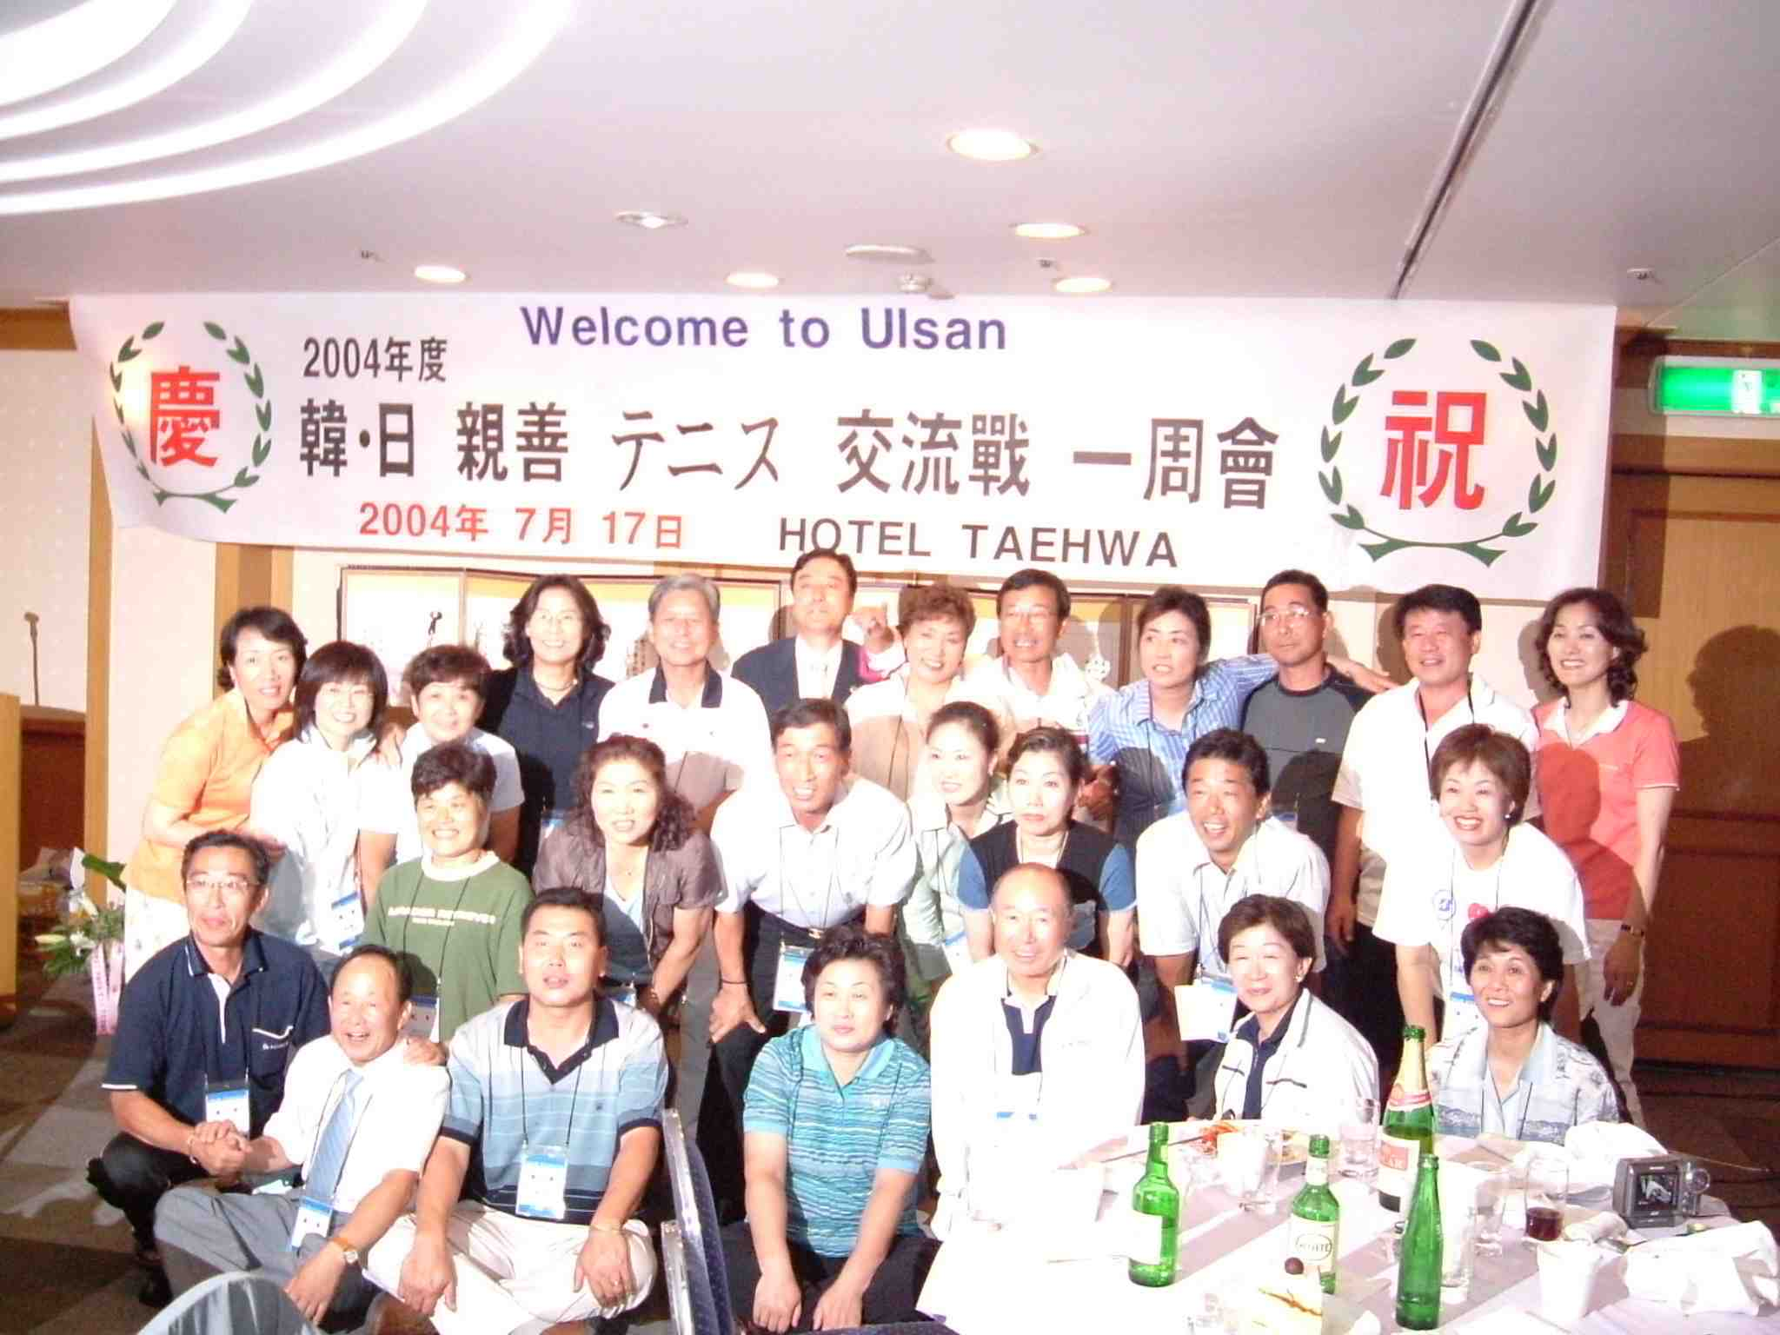
歓迎式後の記念写真
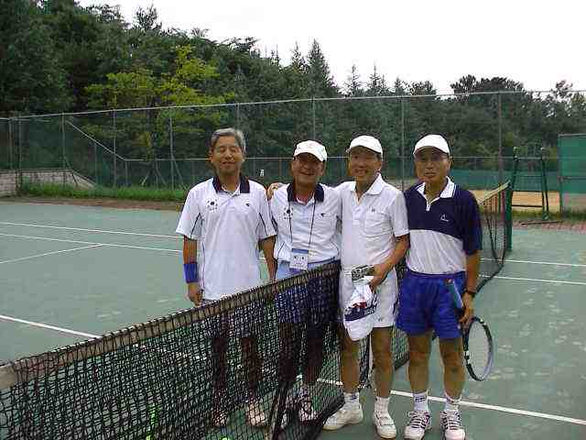 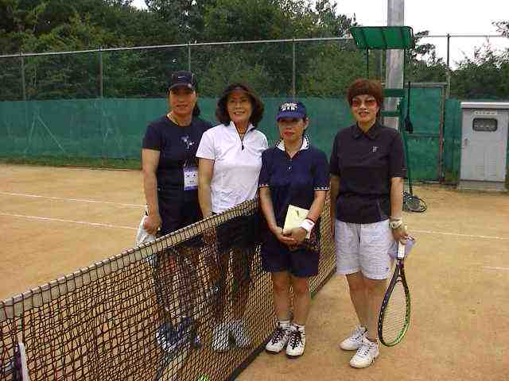 試合の前に（蔚山大学コート） ハイポーズ １
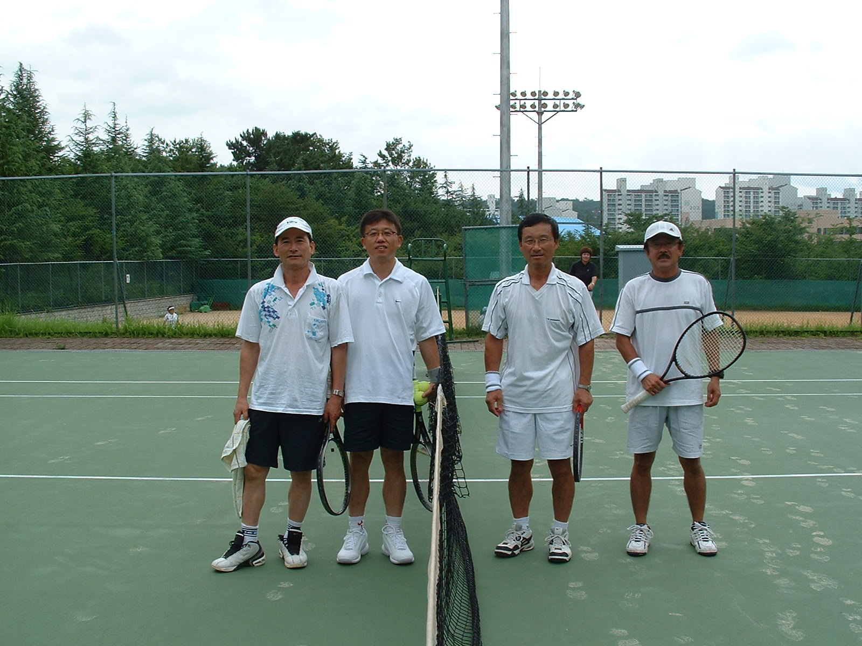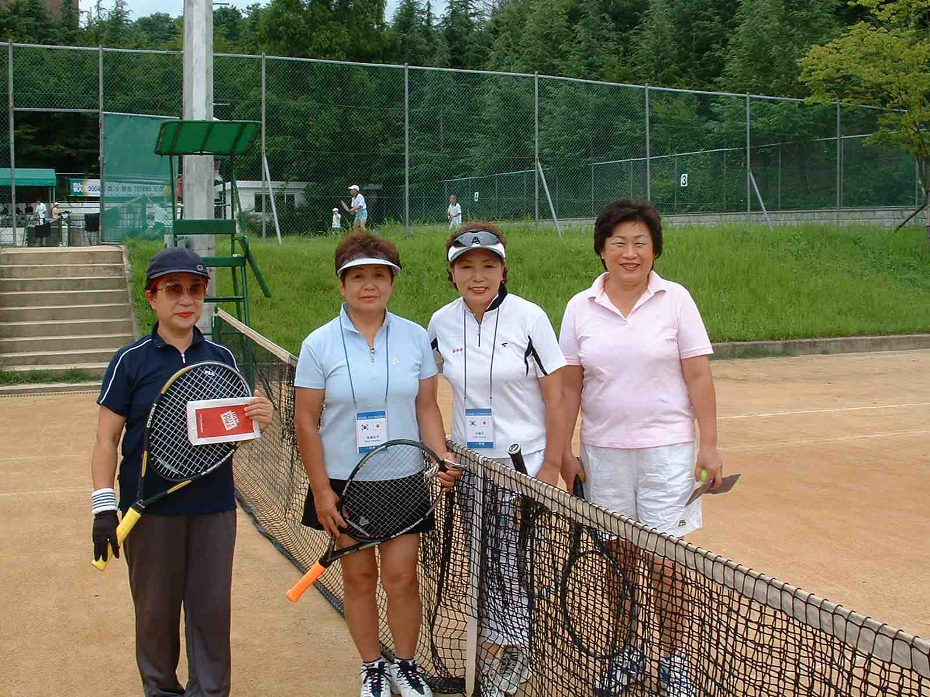
試合の前に ハイポーズ ２
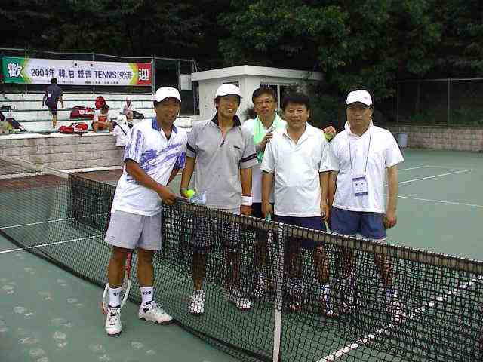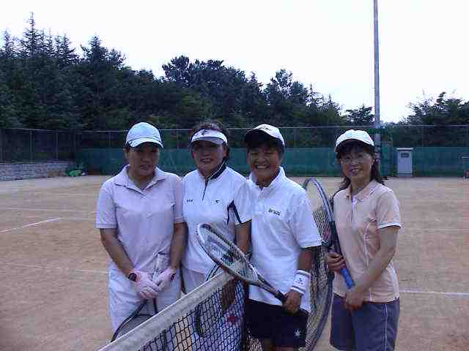
試合の前に ハイポーズ ３
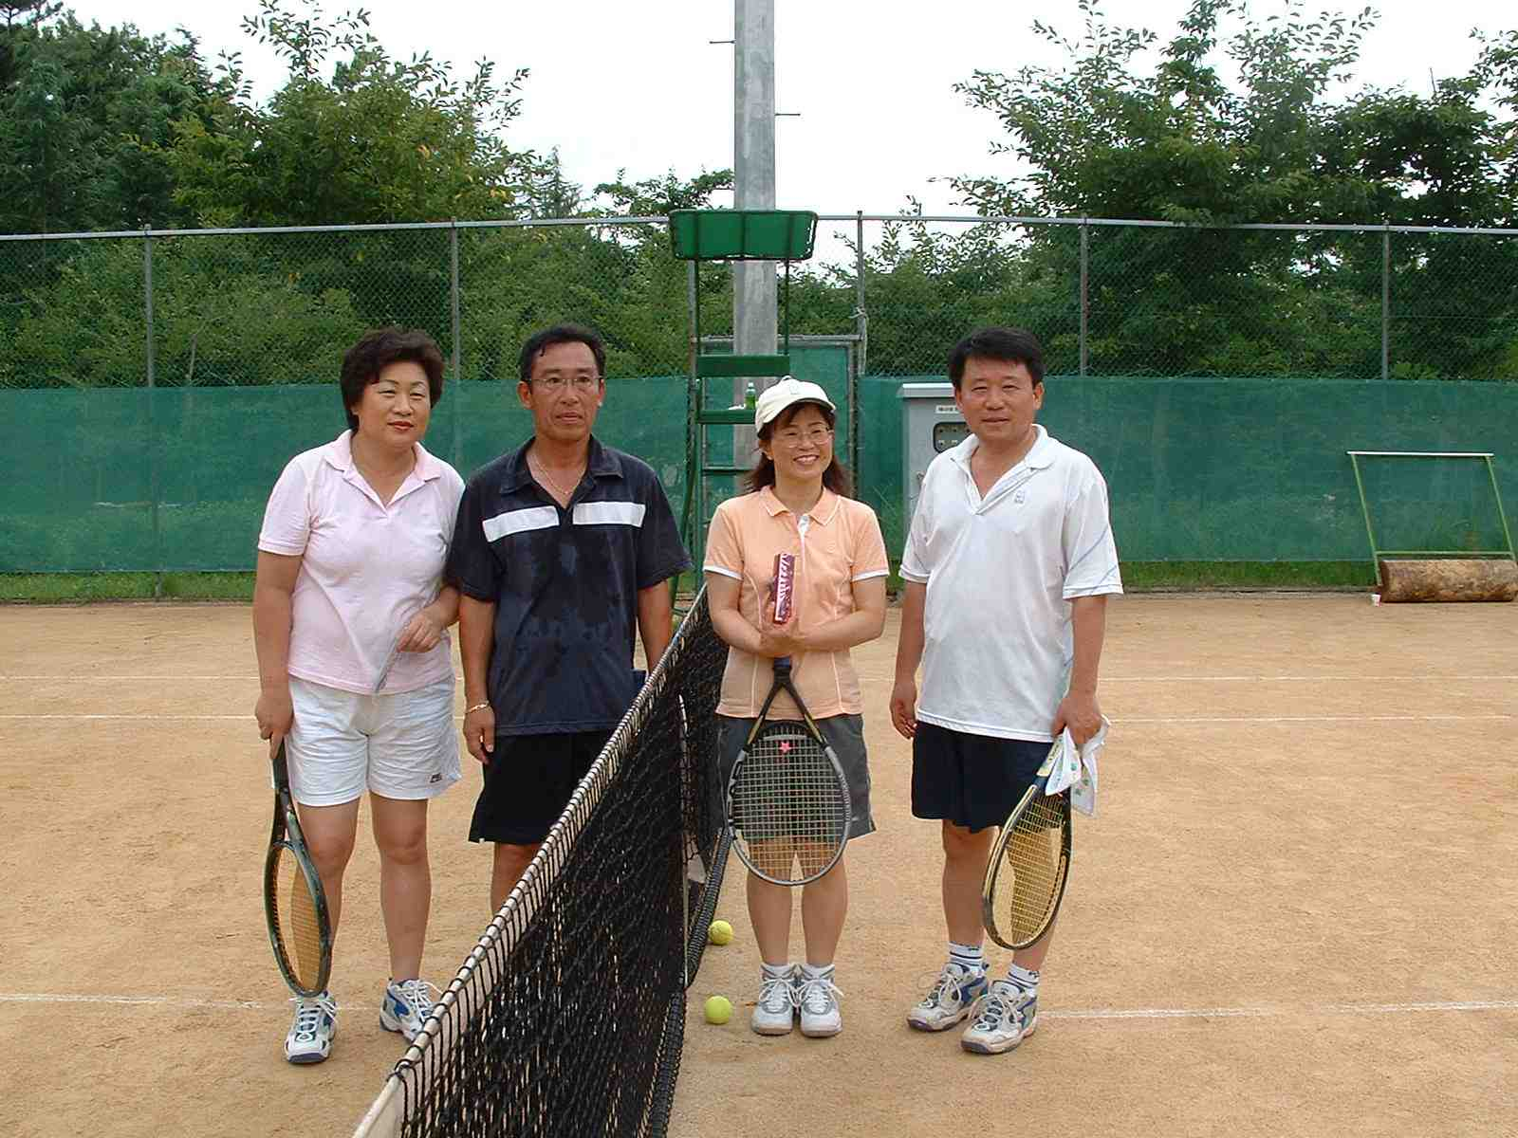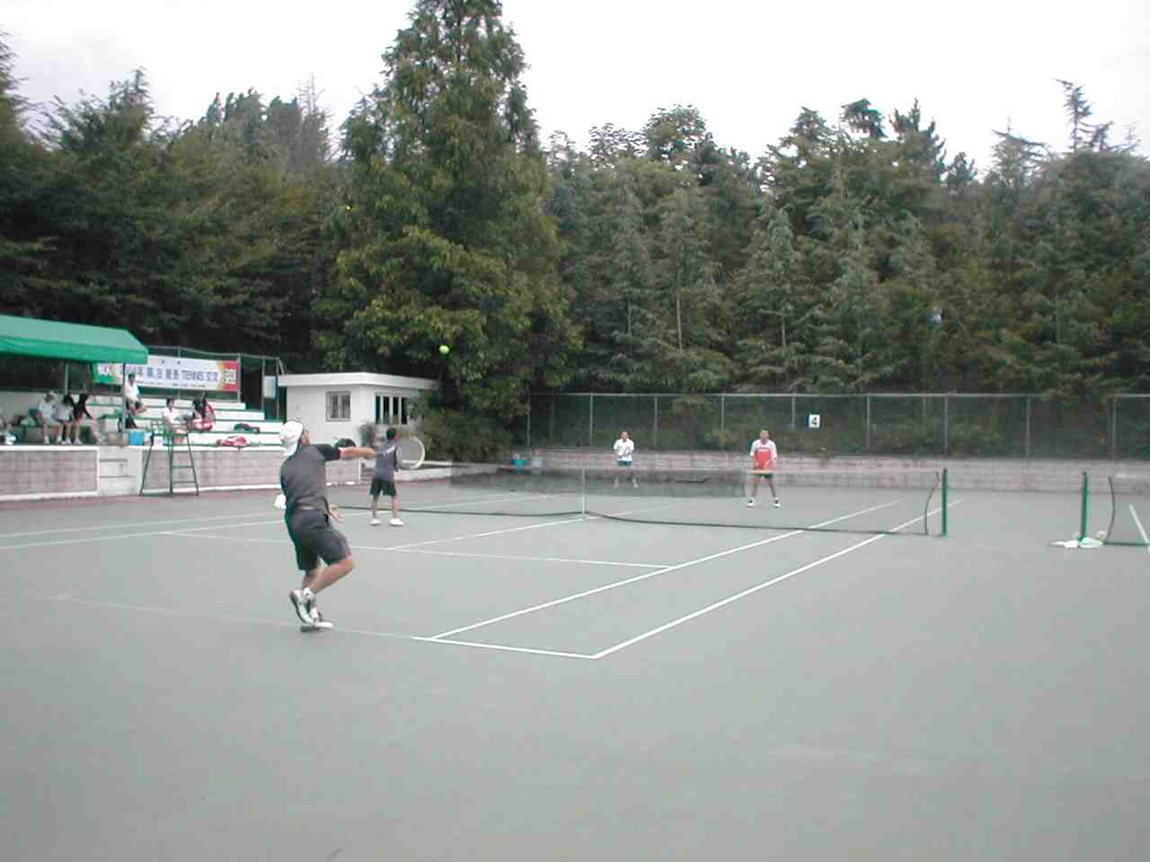
試合の前に・ハイポーズ ４ サービスエース・・・？
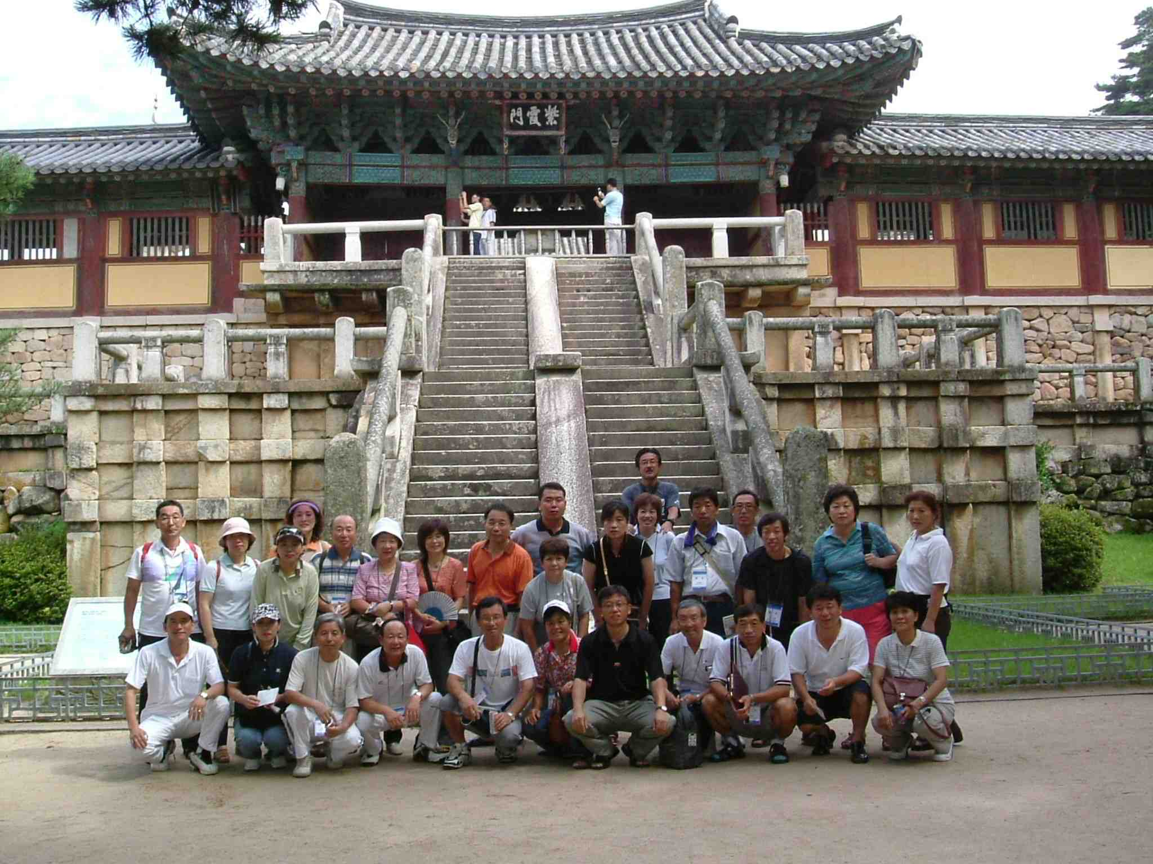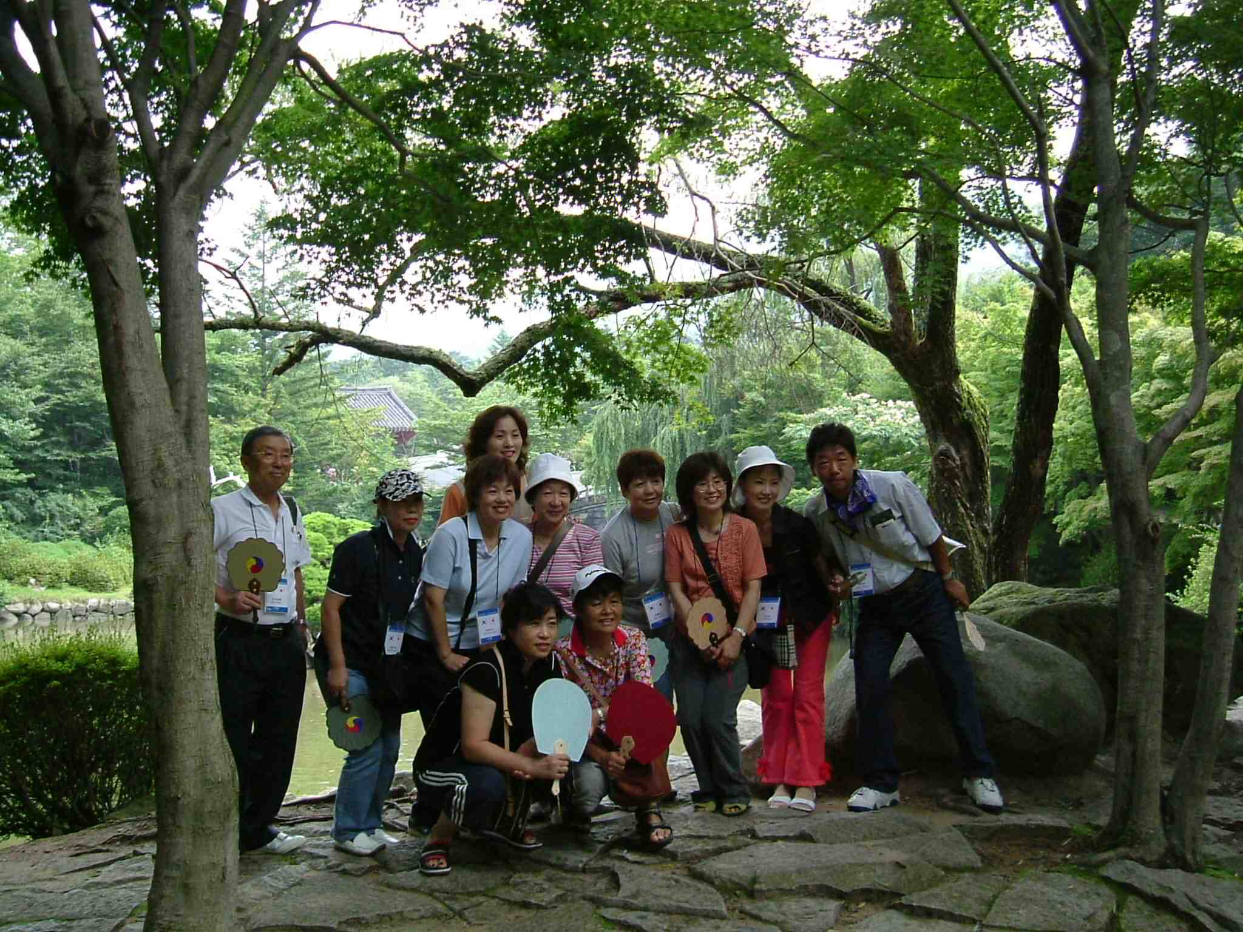
慶州観光・世界遺産 仏国寺 １ 仏国寺 ２
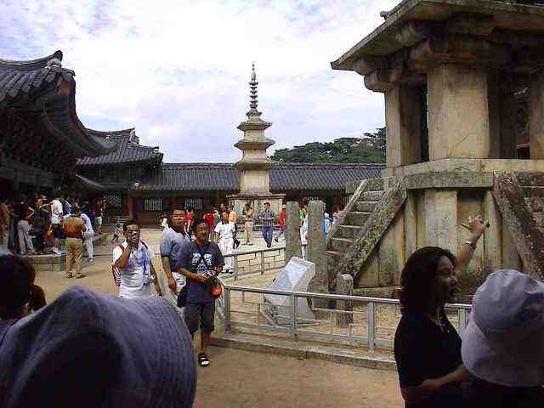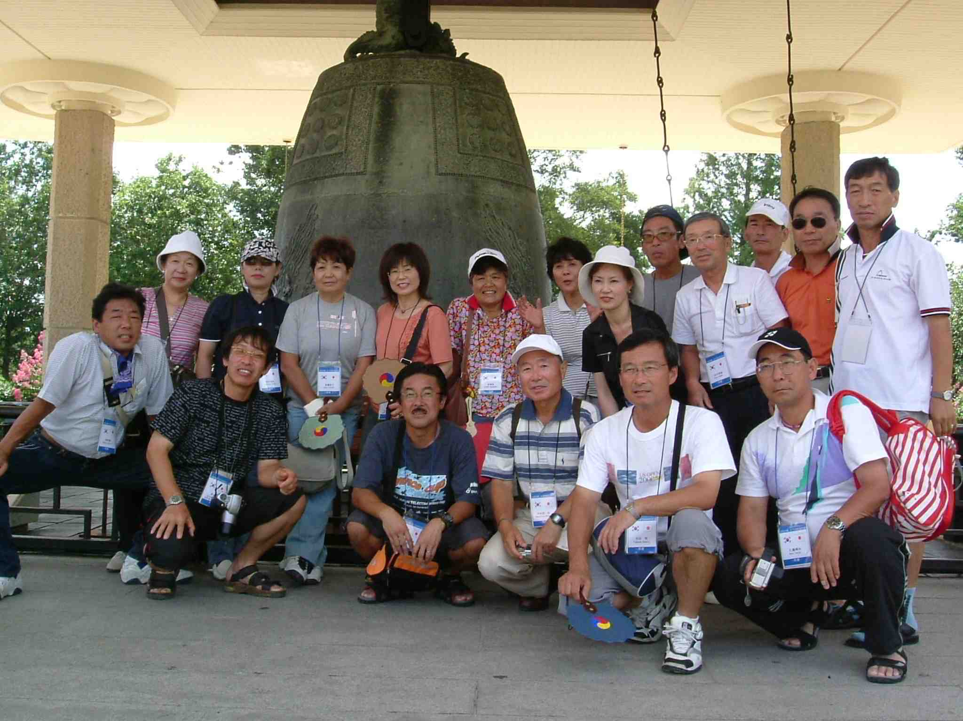
仏国寺 ３ 国立博物館
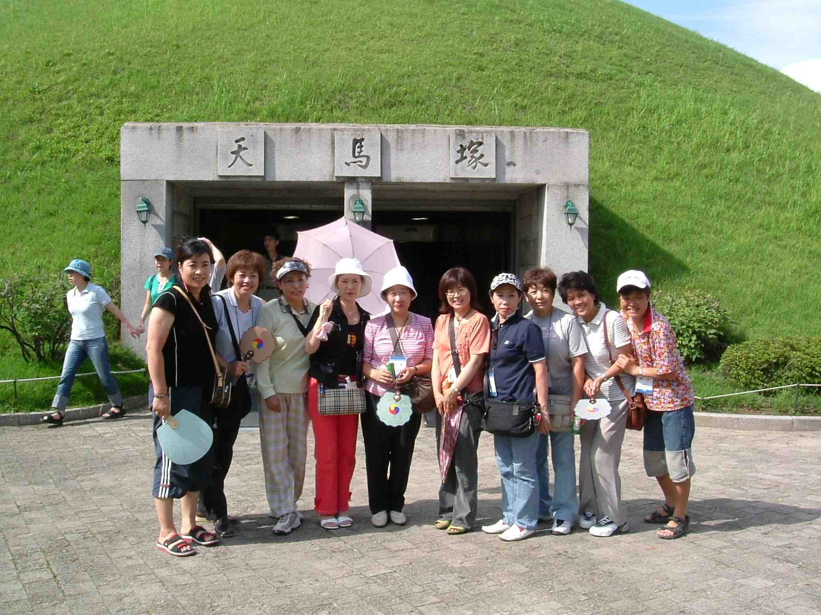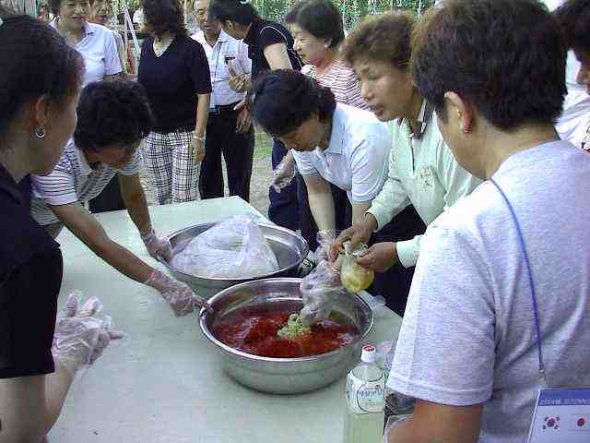
大稜塚（天馬塚） キムチ漬け体験
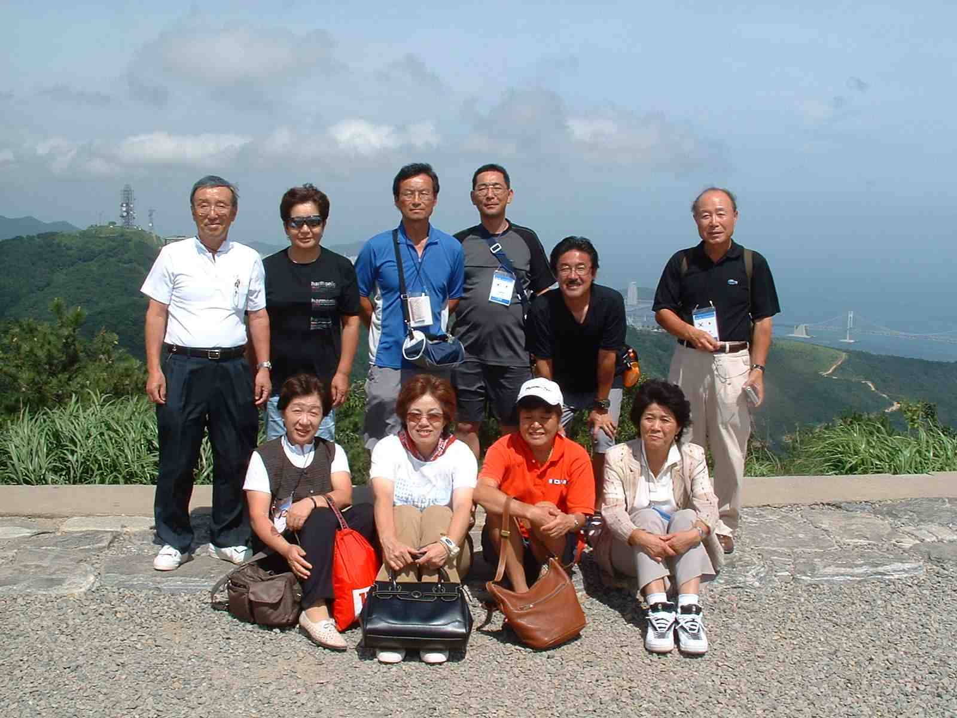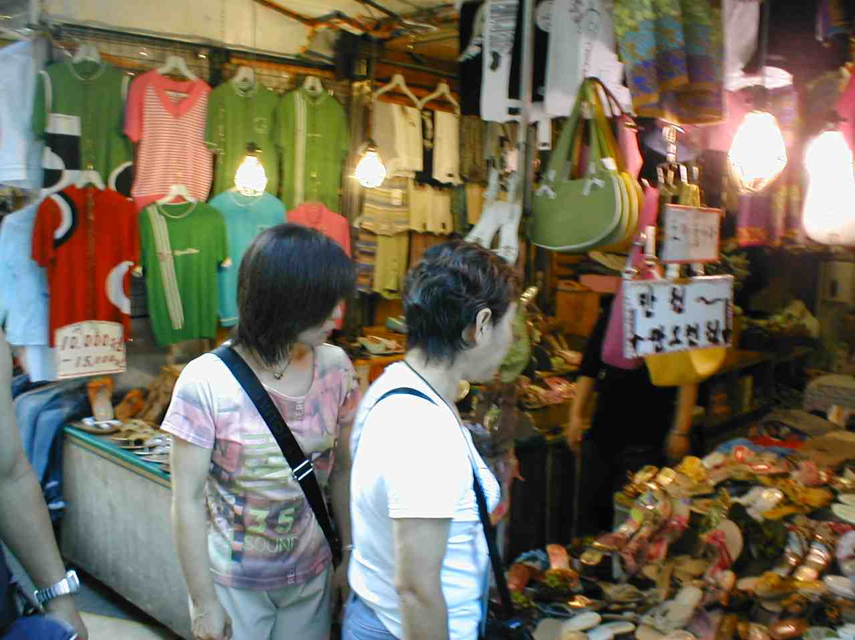
背景 は 釜山港 ショッピング

